新 书 推 荐
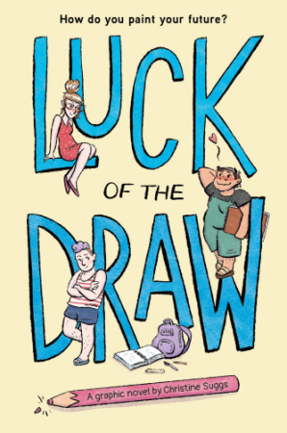
中文书名：《绘画的运气》
英文书名：LUCK OF THE DRAW
作 者：Christine Suggs
出 版 社：Little Brown
代理公司：Little Brown/ANA
出版时间：2026年11月
代理地区：中国大陆
审读资料：电子稿
类 型：漫画和图像故事

- 一部面向青少年的成长题材图像小说，核心主题是探索独立、艺术、自我认同，并融入“自己选择的家庭”和少量浪漫元素。
- 故事触及了艺术青年在追求梦想过程中普遍面临的经济压力、归属感困惑及身份认同等现实挑战。
- 具有强烈的自传色彩和回忆录风格。

内容简介：

这是一部成长题材图像小说，讲述玛尔·奥尔特加(Mar Ortega) 在探索独立、艺术与自我实现的过程中所面临的挑战与喜悦。带有一点浪漫元素以及大量“自己选择的家庭”主题，这是一部闪耀着个性光彩的作品，也适合列入偏向回忆录风格的书单。

高三前的那个夏天，玛尔·奥尔特加手中握着一张离开家乡的“车票”：一封来自巴尔的摩一所精英艺术学院的知名大学预科项目录取通知书。突然之间，玛尔最深切的渴望触手可及：学习插画，结交真正的朋友……甚至也许使用新的代词？

在巴尔的摩艺术学院，一切都显得如此完美。玛尔为充满艺术气息的社区和出色而富有感染力的导师们感到兴奋。但当需要购买绘画材料时，高昂的价格标签却像一记耳光。事实上，这所学院的一切都很昂贵，而且看起来像玛尔这样的学生并不多。

随着日子一天天过去，玛尔开始怀疑自己是否真的属于艺术学校……但这也是他们唯一真正感到“像家一样”的地方。

本书灵感来自创作者亲身参加大学预科艺术项目的经历，描绘了当现实成为梦想的一部分时可能发生的事情，呈现了在梦想与现实生活挑战之间寻找平衡时的所有压力与快乐。

内页插图：

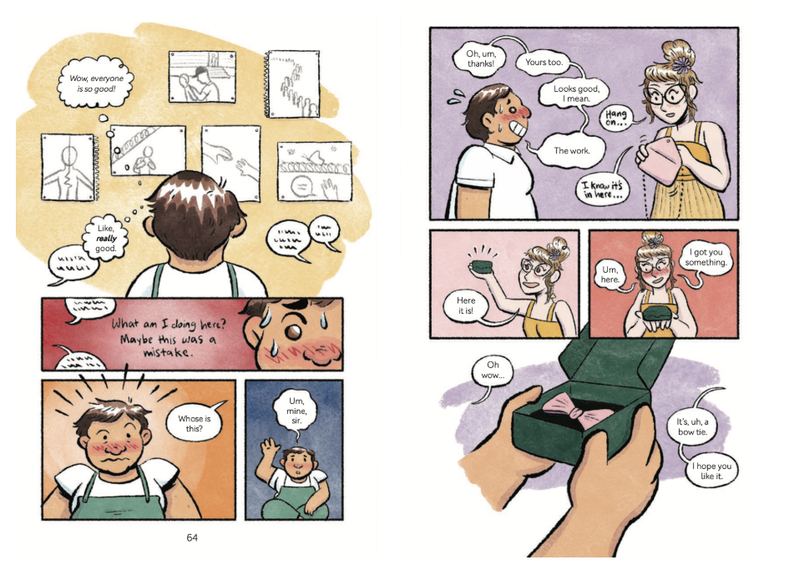

作者简介：
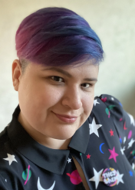
克里斯汀·萨格斯(Christine Suggs) 是一位插画家、设计师和漫画艺术家。他的作品探索其多重身份的交汇——即一位胖、拉丁裔、热爱一切可爱的事物的怪咖。他也非常沉迷于宝可梦和猫。克里斯汀现与出色的丈夫、孩子和宠物居住在华盛顿州的Vashon Island。

请将反馈信息发至：版权负责人
Email：Rights@nurnberg.com.cn
安德鲁·纳伯格联合国际有限公司北京代表处
北京市海淀区中关村大街甲59号中国人民大学文化大厦1705室, 邮编：100872
电话：010-82504106, 传真：010-82504200
公司网址：http://www.nurnberg.com.cn
书目下载：http://www.nurnberg.com.cn/booklist_zh/list.aspx
书讯浏览：http://www.nurnberg.com.cn/book/book.aspx
视频推荐：http://www.nurnberg.com.cn/video/video.aspx
豆瓣小站：http://site.douban.com/110577/
新浪微博：安德鲁纳伯格公司的微博_微博 (weibo.com)
微信订阅号：安德鲁纳伯格联合国际北京代表处

